2.2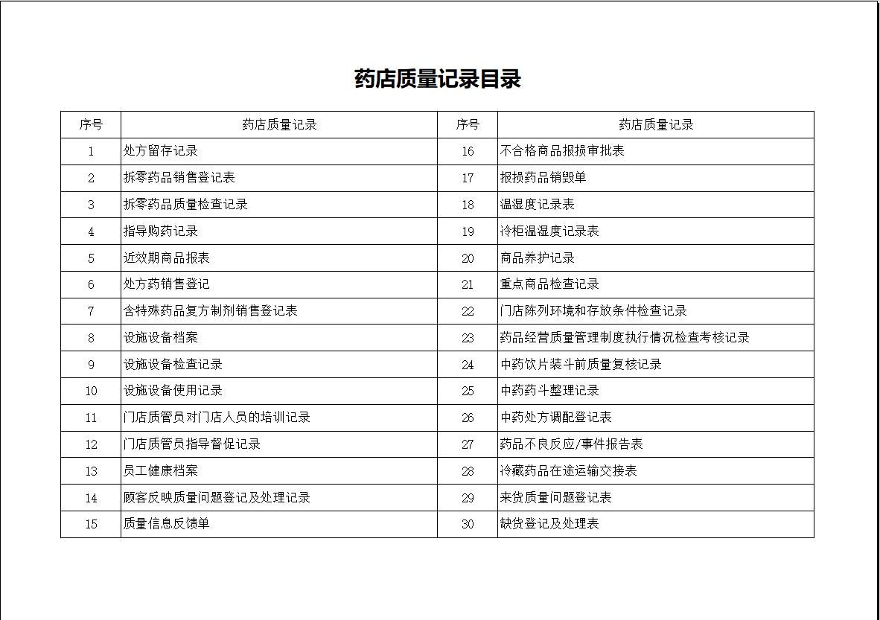

2.拆零药品销售登记表
3.拆零药品质量检查记录
4.指导购药记录
8.设施设备档案
10.设施设备使用记录
15.质量信息反馈单
29.来货质量问题登记表

以上各一本，请片长转发给办公室陈主任

